Карта урока для организации занятий с использованием
электронного обучения и дистанционных образовательных технологий

Учитель | Плямина Таисия Евгеньевна
Предмет | география
Класс | 8а
Дата проведения урока | 18.05.2020
Тема урока | Высотная поясность гор Южной Сибири
Основные изучаемые вопросы | 1. Закономерности смены природных условий и ПТК в горах,  2. Закрепление знаний о высотной поясности,  3. Знакомство с ПТК альпийских и субальпийских лугов
Ссылка на эл. платформу | https://join.skype.com/ihAdZRDNxVxX
Тип урока | Онлайн
Форма обратной связи | сообщенияя в WhatsApp №_89044462349, вк https://vk.com/id76498635, эл.почта taisiyadudka@mail.ru
Задания
Задание 1. Прослушать лекцию учителя/Прочитать текст | И вдалеке перед тобой,  Одеты голубым туманом,  Гора вздымалась над горой,  И в сонме их гигант двуглавый  Ужасною и величавой.  Там все блистает красотой.  Как вы уже поняли из рассказа, сегодня мы будем знакомиться с высотной поясностью и поговорим о распределении природных зон на данных территориях.  Закономерная смена почв растительного и животного мира с поднятием в горы называется – высотной поясностью.  - Чем выше горы, тем больше набор природных зон (многоэтажность).  - Чем ближе к экватору, тем разнообразнее природные комплексы в горах.  - Смена природных зон в горах схожа со сменой природных зон на равнине, с юга на север.  - Смена природных зон на северных и южных склонах отличаются. Снега на северных склонах начинаются на меньшей высоте.  - Первая природная зона у подножья та, в которой находятся горы.  В горах Юга Сибири (Алтай, Западный Саян, Восточный Саян, горы Прибайкалья и Забайкалья) отчетливо выражена высотная поясность. Её спектр определяется географическим положением и высотами горных массивов. В горах выделяется несколько высотных поясов: горно-степной, горно-таёжный и высокогорный.  Границы высотных поясов подняты достаточно высоко для этих широт. Это связано с большой удаленностью территории от океанов.  В нижнем поясе раскинулись степи на горных черноземах и каштановых почвах. В южных районах они поднимаются по склонам гор до 1000-1500 м, а в сухих межгорных котловинах встречаются на высотах до 2000м.  Степи сменяются таежными лесами на горно-подзолистых почвах. В основном это лиственничные леса, переходящие в верхних частях в лиственнично-кедровые. На наветренных, хорошо увлажненных хребтах Алтая и Саян и на обращенных к Байкалу склонах Хамар-Дабана в лесном поясе преобладают елово-пихтовые и осиново-пихтовые леса. Близ верхней границы леса они сменяются кедровыми лесами. Выше лесов в этих районах распространены субальпийские и альпийские луга. Для высокогорий большей части территории типичны горные тундры.  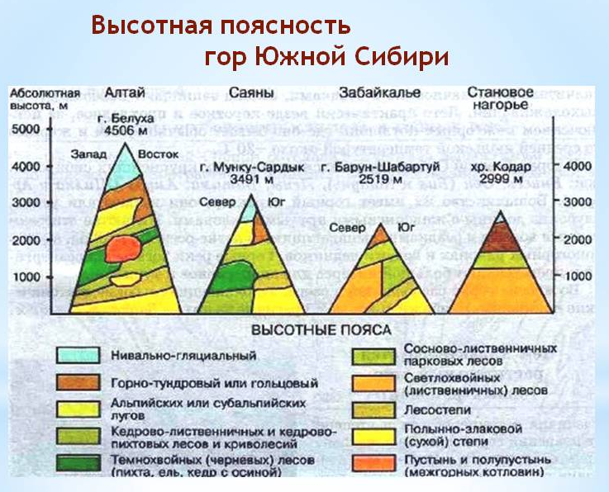  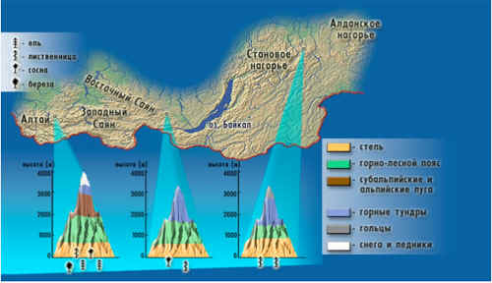
Задание 2. записать в тетради ФИ, класс, дату и тему урока. | Записать в тетрадь с помощью учителя:  1. Что такое высотная поясность  2.Какие высотные пояса встречаются в горах Южной Сибири
Задание 3. Закрепление материала, устно отвечаем на вопросы | - От чего зависит количество природных зон в горах?  - Какая природная зона образует первый пояс гор?  - В каких горах России самый большой набор природных зон?  - Что такое субальпийские и альпийские луга?
Домашнее задание | §49, Пройти тест по ссылке https://obrazovaka.ru/test/gory-yuzhnoy-sibiri-8-klass.html  Результаты (баллы/оценку) прислать виде фотографии или скриншота экрана.  Рекомендовано к просмотру:  https://interneturok.ru/lesson/geografy/9-klass/prirodno-hozjajstvennye-regiony-rossii/yuzhnaya-sibir-geograficheskoe-polozhenie-osnovnye-cherty-prirody
Критерии оценивания | ОЦЕНКА "5" ставится, если ученик выполнил работу без ошибок и недочетов; допустил не более одного недочета.  ОЦЕНКА "4" ставится, если ученик выполнил работу полностью, но допустил в ней не более одной негрубой ошибки и одного недочета или не более двух недочетов.  ОЦЕНКА "3" ставится, если ученик правильно выполнил не менее половины работы или допустил не более двух грубых ошибок или не более одной грубой и одной негрубой ошибки и одного недочета или не более двух-трех негрубых ошибок или одной негрубой ошибки и трех недочетов или при отсутствии ошибок, но при наличии четырех-пяти недочетов.  ОЦЕНКА "2" ставится, если ученик допустил число ошибок и недочетов превосходящее норму, при которой может быть выставлена оценка "3" или если правильно выполнил менее половины работы.

Вопросы можно задать по адресу электронной почты ____taisiyadudka@mail.ru_ или в мессенджерах: WhatsApp (№_89044462349) или в онлайн формате по ссылке _____ https://join.skype.com/ihAdZRDNxVxX

с __09:40____ до __10:10____ (время фактического проведения урока),
с __14:00___ до __16:00___ (часы неаудиторной занятости, проведение индивидуальной консультации)
Выполненное практическое задание необходимо предоставить в любом доступном формате (скан, фотография, документ MS Word.
- письмом на адрес электронной почты для обратной связи;
- сообщением в WhatsApp №_89044462349
- сообщением на странице в социальной сети ВКонтакте по ссылке https://vk.com/id76498635

При отправке ответа в поле «Тема письма» и названии файла укажите свои данные: класс, учебный предмет, фамилию, имя и отчество.

